Web technológiák 2.

Próbaterem fogalás webalkalmazás

Bereznai Benjámin

CVVJZ4

## Feladat bemutatása

A feladat egy általam kedvelt próbaterem (Próbazóna) újratervezése volt. A beadandóm backend részéhez typeorm-et használtam illetve az adatbázis mysql volt. A frontend angularban készült el ahol dizájnkét bootstrap 5-öt és angular materialt használtam.

Főoldal:

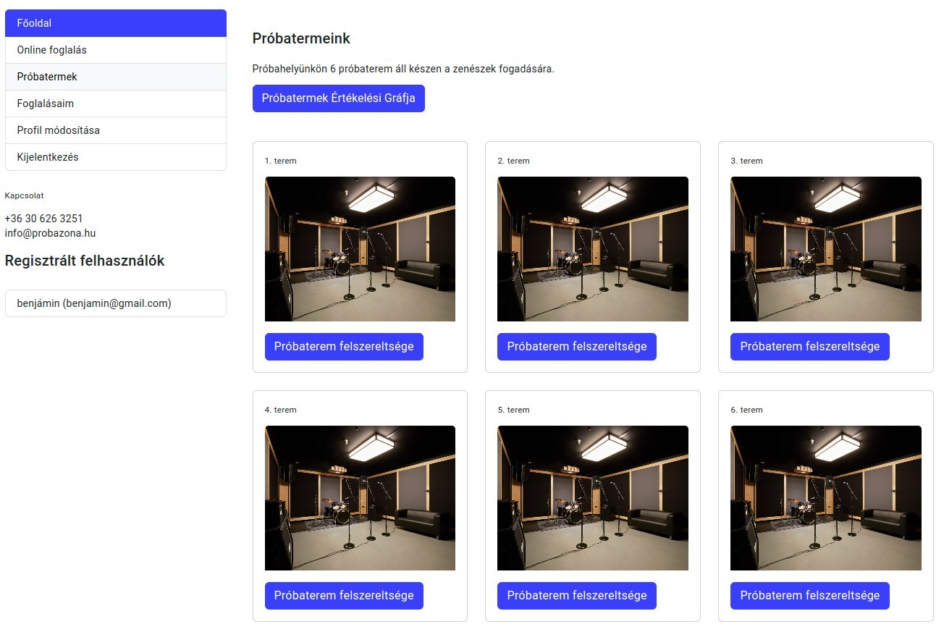

## Frontend

A frontend stílusát angular material illetve bootstrap 5 keretrendszer építi fel.

**Frontend komponensei:**

**Sidebar**

Az oldalon történő navigáláshoz egy sidebart használok:

Sidebar programkódja:

## Online foglalás

Az online foglalásnál egy táblázatban tudja a user lefogalalni a termet.

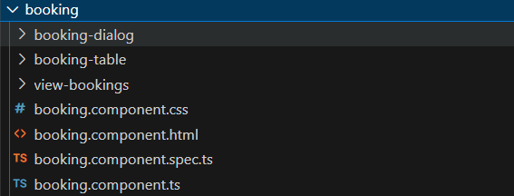Az online foglalás felépítésének struktúrája:

## Próbaterem

A próbaterem komponens 3 részből áll össze:

* room-card komponens: kártya formában jeleníti meg a termet
* room-list komponens: listázza a termet
* room-komponens: az előre betöltött termet nézhetjük meg.

## Foglalás

A felhasználó megnézheti a saját foglalásait a foglalás komponensben.

## Profil módosítás

A felhasználó módosíthatja a jelszavát illetve törölheti magát az oldalról.

## Próbatermek értékelése Chart.js használatával

A próbatermeknek vannak értékelésük amiket egy gráfon szemléltettem.

## Backend

Backend felépítése:

A backenden külön vannak a contoller, service, entity illetve model osztályok.

## Hitelesítés(JWT)

A authorizáláshoz jwt-t használtam. Ez ellenőrzi az olyan útvonalakat amikhez szükséges a belépés. Ennek az implementációja az auth-controllerben található.

## Adatbázis

Az adatbázis MySql. Az adatok betöltése az index.ts fájlban történik.

## Service réteg

A service rétgebe kerültek az általános CRUD műveletek ille. Minden http híváskor ezek az osztályok felelősek az adatok megjelenítéséért illetve a kommunikációért a repository osztállyal.

## Controller réteg

Az index.ts fájlból befutott http kérések ide továbbítódnak. Ez az osztály felelős a service réteg függvényeinek hívására.